
Российская Федерация
Администрация города Канска
Красноярского края

ПОСТАНОВЛЕНИЕ

21.06.2023 г. |  | № | 741

О проведении мероприятия, посвященного празднованию Дня молодежи

В целях популяризации и развития государственной молодежной политики на территории города Канска, руководствуясь ст. 30, 35 Устава города Канска,
ПОСТАНОВЛЯЮ:
1. Отделу физической культуры, спорта и молодежной политики администрации г. Канска (А.Н. Борисевич), МБУ «ММЦ» г. Канска (В.Е. Вовк) организовать и провести мероприятие, посвященное празднованию Дня молодежи, на территории МБУ «ММЦ» г. Канска 24.06.2023 с 17:00 до 22:00.
2. Утвердить программу празднования Дня молодежи согласно приложению № 1 к настоящему постановлению.
3. Утвердить план мероприятий по подготовке и проведению мероприятия, посвященного празднованию Дня молодежи согласно приложению № 2 к настоящему постановлению.
4. Утвердить схему расположения площадок на территории МБУ «ММЦ» г. Канска согласно приложению № 3 к настоящему постановлению.
5. УС и ЖКХ администрации г. Канска (К.С. Ковалев), МКУ «Служба заказчика» (Д.В. Шимаров) организовать доставку и установку контейнеров для мусора и биотуалетов.
6. Отделу экономического развития и муниципального заказа администрации г. Канска (С.В. Юшина) организовать работу торговых точек на территории МБУ «ММЦ» г. Канска.
7. Начальнику Отдела физической культуры, спорта и молодежной политики администрации города Канска (А.Н. Борисевич) уведомить:
- отдел г. Канска управления ФСБ России по Красноярскому краю (С.А. Ефаркин) о проведении мероприятия, посвященного празднованию Дня молодежи;
- Управление по делам ГО и ЧС г. Канска (С.А. Цындренко) о проведении мероприятия, посвященного празднованию Дня молодежи;
- «10 ПСО ФПС ГПС ГУ МЧС России по Красноярскому краю» (Д.А. Типикин) о проведении мероприятия, рекомендовать определить дополнительные мероприятия по реагированию на возможные пожары и ЧС на объектах (территориях), на которых проводится мероприятие, посвященное празднованию Дня молодежи;
- МО МВД России «Канский» (Н.В. Банин) о проведении мероприятия, посвященного празднованию Дня молодежи, рекомендовать организовать охрану в местах проведения мероприятия.
8. Ведущему специалисту Отдела культуры администрации г. Канска (Н.А. Брагиной) опубликовать настоящее постановление в официальном печатном издании и разместить на официальном сайте муниципального образования город Канск в сети Интернет.
9. Контроль за исполнением настоящего постановления возложить на заместителя главы города по социальной политике Ю.А. Ломову.
10. Постановление вступает в силу со дня подписания.

Глава города Канска А.М. Береснев

Приложение № 1 к постановлению
администрации г. Канска
от 21.06. 2023 № 741

Программа празднования Дня молодежи

№ п/п | Наименование мероприятия | Место проведения | Дата и время проведения | Ответственные
1. | Работа интерактивных площадок | МБУ «ММЦ» г. Канска | 24.06.2023  17:00 | МБУ «ММЦ» г. Канска  (В.Е. Вовк)
2. | Праздничная программа с розыгрышами | МБУ «ММЦ» г. Канска | 24.06.2023  18:00 | МБУ «ММЦ» г. Канска  (В.Е. Вовк)
3. | Выступление приглашенного коллектива (г. Красноярск) | МБУ «ММЦ» г. Канска | 24.06.2023  19:00 | МБУ «ММЦ» г. Канска  (В.Е. Вовк)
4. | Итоговый розыгрыш | МБУ «ММЦ» г. Канска | 24.06.2023  19:40 | МБУ «ММЦ» г. Канска  (В.Е. Вовк)
5. | Выступление приглашенного коллектива (г. Красноярск) | МБУ «ММЦ» г. Канска | 24.06.2023  20:00 | МБУ «ММЦ» г. Канска  (В.Е. Вовк)
6. | Пенная вечеринка | МБУ «ММЦ» г. Канска | 24.06.2023  20:00 | МБУ «ММЦ» г. Канска  (В.Е. Вовк)
7. | Дискотека с приглашенным ди-джеем (г. Красноярск) | МБУ «ММЦ» г. Канска | 24.06.2023  20:40 | МБУ «ММЦ» г. Канска  (В.Е. Вовк)

Заместитель главы города
по социальной политике Ю.А. Ломова

Приложение № 2 к постановлению
администрации г. Канска
от 21.06. 2023 № 741

План
мероприятий по подготовке и проведению
мероприятия, посвященного празднованию Дня молодежи

№ п/п | Мероприятия | Сроки | Место проведения | Ответственный
 | Написание сценария, звуковой партитуры | до 20.06.2023 | МБУ «ММЦ» г. Канска | МБУ «ММЦ» г. Канска  (В.Е. Вовк)
 | Привлечение творческого коллектива (1 номер) | 24.06.2023 | МБУ «ММЦ» г. Канска | МБУК «ГДК» г. Канска  (Я.А. Рыбакова)
 | Музыкальное сопровождение мероприятия | 24.06.2023 | МБУ «ММЦ» г. Канска | МБУ «ММЦ» г. Канска  (В.Е. Вовк)
 | Оформление сценической площадки:  - баннер;  - флаги;  - гирлянды | 24.06.2023  с 11:00  до 12:30 | МБУ «ММЦ» г. Канска | МБУ «ММЦ» г. Канска  (В.Е. Вовк)
 | Доставка и установка:  - контейнеров для мусора (2 шт.);  - биотуалетов (2 шт.). | 24.06.2023  к 13:00 | МБУ «ММЦ» г. Канска | УС и ЖКХ администрации г. Канска  (К.С. Ковалев),  МКУ «Служба заказчика»  (Д.В. Шимаров)
 | Организация работы торговых точек (мелкооптовая торговля, прохладительные напитки, мороженое, шары, сладкая вата) | 24.06.2023  с 17:00  до 22:00 | МБУ «ММЦ» г. Канска | Отдел экономического развития и муниципального заказа администрации  г. Канска  (С.В. Юшина)
 | Обеспечить безопасность движения и охрану общественного порядка на месте проведения соревнований | 24.06.2023  с 17:00  до 22:00 | МБУ «ММЦ» г. Канска | МО МВД России «Канский»  (Н.В. Банин)
 | Обследование места проведения мероприятия | 24.06.2023  до 16:00 | МБУ «ММЦ» г. Канска | Управление по делам  ГО и ЧС г. Канска  (С.А. Цындренко)
 | Размещение рекламных материалов на ТВ, в социальных сетях и группах МБУ «ММЦ» г. Канска | 17.06.2023-24.06.2023 | СМИ, социальные сети | Отдел культуры администрации  г. Канска  (Н.А. Нестерова),  МБУ «ММЦ» г. Канска (В.Е. Вовк)
 | Организация работы локаций:  - «Навстречу добру»  - «Навстречу креативу»  - «Навстречу Новому»  - «Навстречу своему делу»  - «Навстречу спорту»  - «Навстречу знаниям»  - «Навстречу Родине»  - «Навстречу карьере» | 24.06.2023 с 17:00  до 19:30 | МБУ «ММЦ» г. Канска | МБУ «ММЦ» г. Канска (В.Е. Вовк)  МБУ «ФСК «Текстильщик» (В.Ф. Сакс)  КГКУ «ЦЗН» г. Канска (С.И. Гребенюк) – по согласованию  КГБУК «Канский драматический театр»  (В.А. Сазонова) – по согласованию
 | Проведение концертной программы | 24.06.2023 с 17:00  до 20:40 | МБУ «ММЦ» г. Канска | МБУ «ММЦ» г. Канска (В.Е. Вовк)
 | Проведение дискотеки, пенной вечеринки | 24.06.2023 с 20:00  до 22:00 | МБУ «ММЦ» г. Канска | МБУ «ММЦ» г. Канска (В.Е. Вовк)

Заместитель главы города
по социальной политике Ю.А. Ломова

Приложение № 3 к постановлению
администрации г. Канска
от 21.06.2023 № 741

Схема расположения площадок на территории МБУ «ММЦ» г. Канска 24 июня 2023 г.

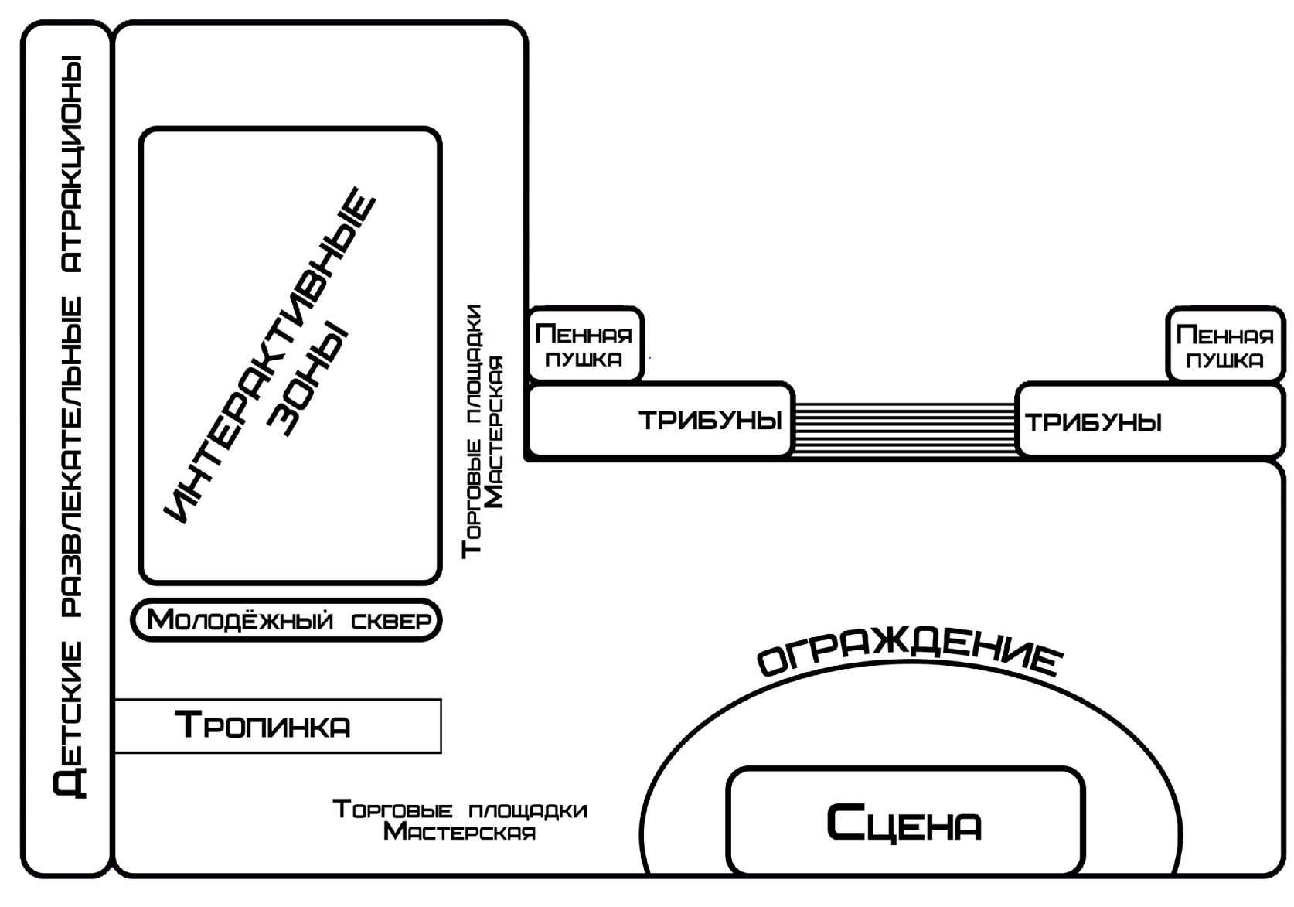

Заместитель главы города
по социальной политике Ю.А. Ломова

